AI助教上工！可汗學院創辦人：一對一即時輔導、老師備課只要10分鐘
文章來源：天下雜誌

未來教室內，AI可以參與小組討論、在學生報告時給予即時反饋，甚至能與VR結合，讓學生親臨歷史場景，與名人對話。可汗認為，教育界要對AI應用保持樂觀，才能發揮科技的正面價值。
可汗認為學生應加強批判思考，並理解AI的侷限，才能負責任地使用AI。
當AI融入教學，會對教育文化帶來什麼影響？
孟加拉裔美國人薩曼．可汗（Salman Khan）看法樂觀，他認為，AI能創造一個更公平、個人化且富有活力的教育環境，幫助學生適性發展，也讓老師有能力、條件支持學生。
可汗是將科技融入教學的先驅。他於2006年創辦可汗學院，一個全球使用率最高的線上教學網站，提供數學、科學、歷史、藝術等橫跨不同年齡層的線上教學影片，以及相對應的測驗習題。
去年，可汗學院又領先推出AI助教Khanmigo，不僅能替學生安排個人化的學習計劃、引導學生思考問題，還能揪出作弊行為。一度引發AI是否將取代老師的公共辯論。
然而，可汗並不覺得AI能夠取代老師。相反地，AI會成為老師最得力的助手，可汗對AI於教育現場的應用有著深刻見解。究竟AI時代下，老師、學生應培養什麼樣的特質，他有清晰的答案。以下為《天下》專訪可汗的內容精華：

過去20年，可汗學院開發無數的線上課程與教學測驗，希望學生反覆練習，直到真的學會。而這是傳統教學所做不到的。
傳統教學難兼顧每個學生的學習腳步，即使有人落後了，班級進度仍然得向前邁進。但是，對小數除法或負數一知半解時，代數當然學不好。既然無法掌握代數，更不可能應對三角函數、微積分。

在傳統教學模式裡，學生之間的學習鴻溝勢必愈來愈深，難以彌補。所以可汗學院致力於「個人化學習」，讓學生能自行選取課程難易度、補看教學影片，打好基礎再架構更進階的知識。
如今，AI帶來更令人振奮的改變——當學生陷入學習瓶頸，AI鼓勵他們，「再多付出一點時間，就能達成目標。」在學生練習寫作的過程中，AI隨時回饋老師有關學生的寫作進度，甚至能防止學生的作弊行為。
AI引導學生思考、深度討論
如果學生直接貼上ChatGPT生成的文章，Khanmigo會告訴老師，「嘿，我不知道這篇文章從哪裡來，我們並沒有共同完成這部份的內容。」
Khanmigo既是一對一的家教，也是老師的助教，且AI沒有授課領域的限制，從數理、人文歷史到寫作，AI都能透過對話，和學生進行深度討論。
這也表示，AI輔助學習會衍生另一道課題，即學生要懂得查證。其實無論AI、搜尋引擎還是親人，我們都不該盲目聽從。

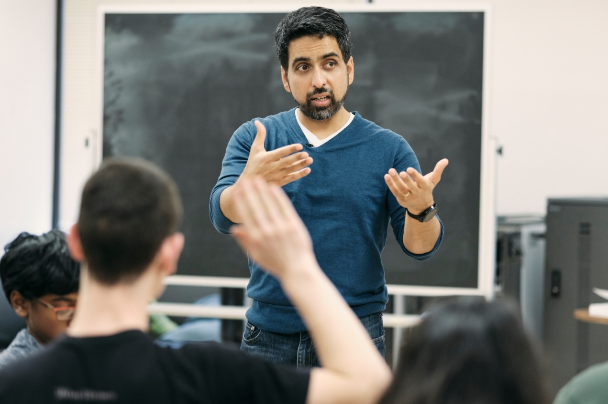可汗指出，AI將是未來30至50年內，最重要的生產工具。如果學生不懂得使用AI來提升自己的能力，將處於劣勢。
至於該如何提升學生的思辨能力？未來AI也幫得上忙。AI能比照口試委員，不給出標準答案，但要求學生解釋思路，培養他們的談判技巧與說服力。
不過，AI再先進，也無法取代人類的情感連結、取代老師。假想一個極端的選擇題：該選擇一位優秀的老師、但不使用任何科技，或選擇一項優秀的科技、但沒有老師？我永遠選擇優秀的教師，老師才是不可取代的。
當然，在位處偏遠的中國農村，或沒辦法取得教育資源的阿富汗，孩子依然缺乏師資。但只要有可汗學院加上AI的學習輔助，就有機會弭平教育的不平等。
我相信，最理想的情況依然是優秀的老師加上優秀的科技。
我期待未來5到10年，無論美國或台灣的教室，AI都能被活用。例如學生在分組討論時，有AI作為小組的引導者，老師則可以透過手機即時查看學生討論的進展。

老師負擔減輕，角色轉型
我們甚至可以想像更科幻的場景：歷史老師邀請美國第一任總統喬治．華盛頓來到課堂，讓學生戴上VR頭盔，回到1776年，親自與華盛頓對話，甚至協助他對抗英國的軍隊。
目前AI融入教學，還處於早期發展階段。但在接下來1到2年內，AI首先會大幅減少老師的工作負擔。事實上，與AI協作並不需要技術門檻，老師只需保持好奇心，嘗試各種推陳出新的功能。
現在我們向所有英語教師提供免費的AI工具，未來也會推出其他語言，已有許多老師與AI協力製作教案。
過去，老師得花一小時以上的時間備課，現在在AI輔助下只需要十分鐘，連課堂簡報都由AI生成。如此一來，老師能更專注於支持、理解學生，持續提升教學的品質和效率。
我們知道，仍然有壞人會用AI做壞事，如製作深偽影片進行欺詐，或散布虛假資訊。也有人用AI製作有成癮性的內容。即使AI作為教學使用，也應該以人為本，避免成為「老大哥」的監控工具。

現實存在諸多挑戰，但致力AI正面影響力的人若不行動，情況只會變得更糟。所以我別無選擇，只能保持樂觀。如果連我都放棄了，壞人一定會主導這個領域，那麼AI將只剩下負面用途。
可汗（Salman Khan）
- 現職：可汗學院執行長
- 出生：1976年
- 學歷：美國麻省理工學院電腦科學碩士、哈佛管理學院碩士
- 經歷：矽谷創投科技公司工程師及避險基金分析師
- AI心法：將AI作為輔助，以人性化和個人化的方式支持學生，也賦能教師

